Consideraciones y aclaraciones Tekus.Suppliers.WebApi

* A continuacion, presentó el diagrama de la base de datos creada para dar solución a la prueba técnica:

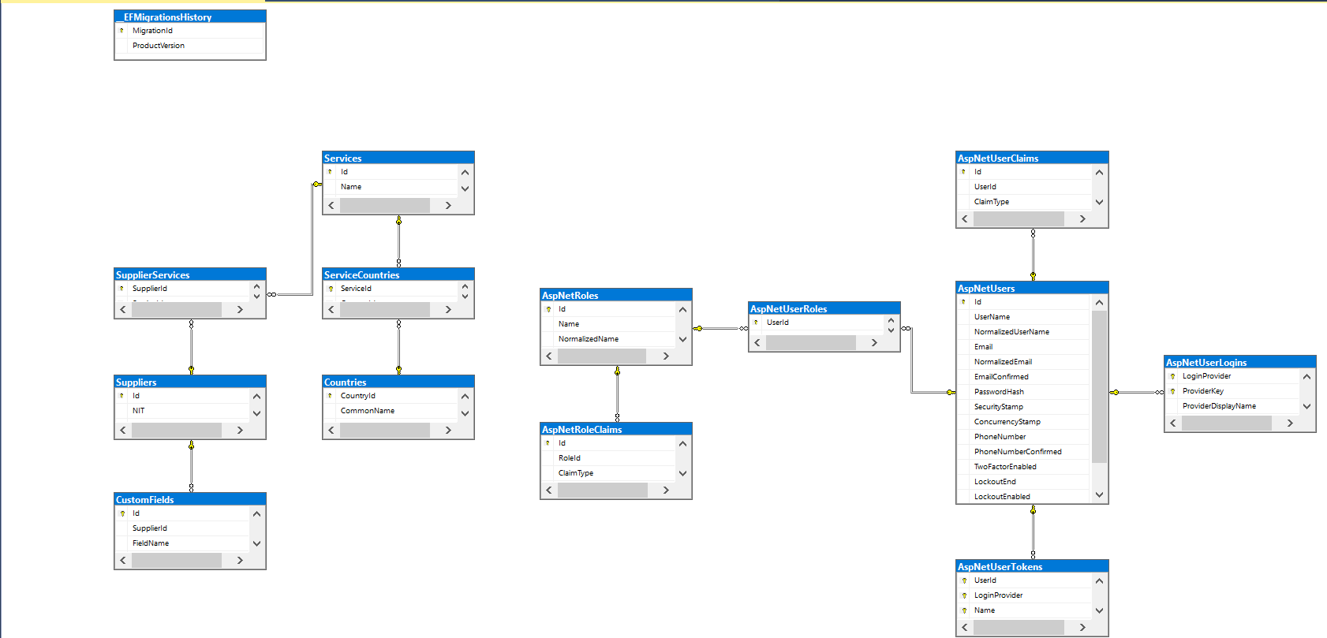

* Arquitectura implementada

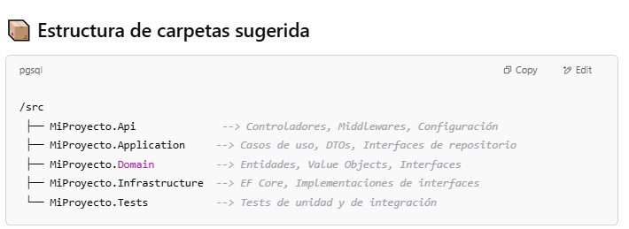

* Recursos utilizados

1. <https://restcountries.com/>, restcountries, Alejandro Matos.
2. <https://www.udemy.com/course/building-applications-with-angular-and-aspnet-core-v2/?couponCode=KEEPLEARNING> , Building Applications with Angular 19 and ASP.NET Core 9, Felipe Gavilan.
3. <https://www.udemy.com/course/net-core-microservices-the-complete-guide-net-6-mvc/?couponCode=KEEPLEARNING>, .NET Core Microservices - The Complete Guide (.NET 8 MVC), Bhrugen Patel.

* Ejecución y consideraciones para ejecutar el proyecto

1. Antes de ejecutar el proyecto en su maquina por favor asegurarse de ajustar configuraciones como la cadena de conexión a su entorno.
2. Luego de la primera ejecución del proyecto, se aplicarán automáticamente las migraciones creadas para crear las tablas en la base de datos y en ese momento podrá ejecutar el script **SuppliersDataTables.sql** proporcionado con esta documentación.
3. Para el requerimiento de creación de métodos de autenticación y autorización se ha creado un controlador llamado UsersController que cuenta con varios endpoints entre los cuales se encuentan el de registro (/register) y de agregar el claim de administrador (/makeadmin) con los cuales podrá registrarse, generar un token JWT y hacer de su usuario un admin. Cabe mencionar que si solo se realiza el registro el token generado no será suficiente ya que no tendrá el claim “**isadmin**” por lo que para poder consumir la mayoría de los endpoints deberá ejecutar el endpoint /makeadmin para hacerlo. El objetivo en esta parte es comprobar las restricciones a los endpoints.